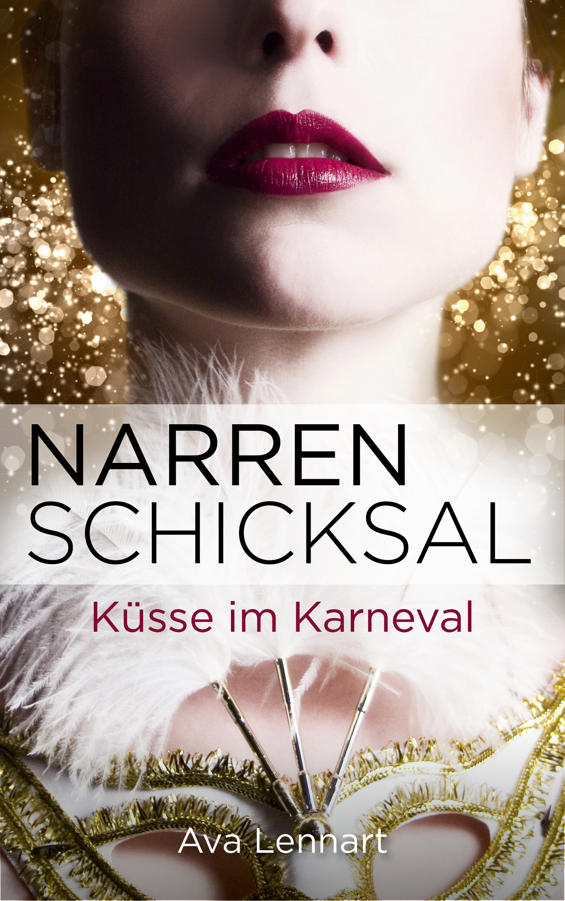
Exposé
Zum Buch:
Titel: „Narrenschicksal – Küsse i, Karneval“ (Band 1 der „Endlich-Reihe“)
Autorin: Ava Lennart
Genre: Liebesroman
Verlag: Selfpublishing
Bisher erschienen als eBook, ca. 380 Normseiten
Seit 01.12.2015 bei Online-Buchhändlern erhältlich

Kurzzusammenfassung:
"Ein Narr, der das Schicksal für Zufall hält" ?!
oder
Wie bastle ich mir aus einem One-Night-Stand im Karneval meinen Mr. Right?
Eine verzauberte Nacht im Kölner Karneval. Die als Stern verkleidete Stella findet ihre große Liebe in dem geheimnisvollen Zorro. Schon am nächsten Morgen platzt ihr Traum. Der Held entpuppt sich als Womanizer. Tief verletzt reißt sie sich ihn aus dem Herzen.
Umso lästiger, dass er sich ausgerechnet jetzt beharrlich an ihre Fersen heftet ...
Inhaltsangabe:
Stella lernt am Weiberfasching den attraktiven Steven kennen. Die beiden verlieben sich auf den ersten Blick und erleben eine zauberhafte Nacht, die gespickt ist mit knisternder Erotik und Anspielungen an ihre jeweiligen Kostüme, Stern und Zorro. Am nächsten Morgen wird Steven, der für Stella Frühstück besorgt, aufgehalten. Stella, die ihr Flugzeug zu ihrer Freundin Julia nach Zürich erwischen muss, hinterlässt Steven eine Notiz, auf der sie ihm ihre Liebe erklärt und ihren richtigen Namen – Marie Stern – preisgibt. Steven übersieht bei seiner Rückkehr – sei es durch Zufall oder Schicksal - die Notiz und kann nicht verstehen, warum Stella, über deren Identität er nichts weiß, ihn verlassen hat. Vergeblich durchkämmt er die Stadt Köln auf der Suche nach ihr. Stella ihrerseits ist verletzt, dass er sich trotz ihrer liebevollen Nachricht nicht meldet. Ihre zaghaften Versuche, ihn nach ihrer Rückkehr aufzusuchen, enden jeweils im Desaster. Mehrfach laufen die Liebenden knapp aneinander vorbei. Das Schicksal meint es nicht gut mit ihnen.
Als Stella entdeckt, dass die Nacht mit Steven nicht ohne Folgen blieb und sie schwanger ist, geht sie auf Drängen ihrer Freunde endlich zu Stevens Haus. Dort trifft sie auf Corinna, eine vermeintliche Affäre von Steven. Corinnas Schilderungen nähren Stellas Zweifel an Stevens flatterhaften Charakter. Später sieht sie Steven mit ihrer Schwester Elena und geht irrtümlicherweise davon aus, die beiden sind ein Paar. Stella vergräbt sich in ihrem Kummer und kann kaum ihrer Arbeit als Psychotherapeutin nachgehen. Sie meidet ihre Schwester.
Als sich Stella mithilfe ihrer Freunde Bernd und Julia mit der Situation einigermaßen arrangiert hat, treffen sich Steven und Stella auf einer Modenschau wieder. Stella begreift ihren Irrtum, als ihr Elena Gregor, Stevens besten Freund, als ihre große Liebe vorstellt. Steven kennt nun Stellas richtigen Namen und beginnt ein beharrliches Werben. Als er Stella vor einem stalkenden Patienten rettet, gibt sie ihm eine neue Chance. Nach einem Hinweis von Elena findet Steven endlich auch die Notiz von Stella unter seinem Küchenschrank.
Bei einem versöhnlichen Treffen gesteht Stella Steven in ihrer zweiten Liebesnacht, dass sie ein Kind erwartet. Da Stellas Schwangerschaft erst wenig sichtbar ist, missversteht Steven sie und denkt, das Kind sei von einem anderen. Verzweifelt weist er ihr die Tür. Mittlerweile haben sich Elena und Gregor verlobt und erwählen ausgerechnet Stella und Steven als Trauzeugen. Auf dem Verlobungsessen werden durch die geschickte Mithilfe der Freunde sämtliche Missverständnisse aufgeklärt und das Schicksal gönnt Stella und Steven endlich ein Happy-End.
Figurenbeschreibung (Protagonisten):
Die dreiunddreißigjährige STELLA (Marie Stern) ist eine moderne, selbstbewusste Frau und betreibt als promovierte Psychologin gemeinsam mit einem schwulen Freund eine psychotherapeutische Praxis in Köln. Sie steht mit beiden Beinen auf dem Boden und genießt ihr mehr oder weniger freiwilliges Singledasein. Durch die Prägung der Mutter, die vom treulosen Vater immer wieder enttäuscht wurde, hält sie sich eher von Männern fern und konzentriert sich auf Arbeit und Freunde. Eigentlich kann sie One-Night-Stands nichts abgewinnen. Bei Steven hat es sie jedoch voll erwischt und sie lässt sich auf ihn ein. Als sie nichts mehr von ihm hört, zweifelt sie an ihrem Instinkt und ihrer Fähigkeit als Psychologin. Seit sie schwanger ist, muss sie feststellen, dass auch moderne Frauen vom Liebeskummer und Schwangerschafthormonen in die Knie gezwungen werden können.
Der gut aussehende STEVEN, Anfang vierzig, ist Sprössling des renommierten Kölner Möbelhauses „Berghoff“. Um dem Klischee des reichen Erbes zu entkommen, erlernte er aus eigenem Antrieb das Schreinerhandwerk und sammelt mittlerweile Preise als Möbeldesigner. Daneben doziert er an der Hochschule. Die Arbeit lässt ihm wenig Zeit für eine feste Beziehung. Seit dem frühen Tod der Mutter lebt Steven mit seinem Vater Gerion in einem selbst entworfenen Haus. Die unerwartete Nacht mit Stella hat Stevens Herz voll getroffen und er durchstreift wie ein einsamer Wolf die Stadt, um sie wiederzufinden. Endlich sieht er ein, dass sein bisheriges Leben ihn nicht mehr erfüllt.
Weitere Figuren:

JULIA Stellas beste Freundin, lebt und arbeitet in Zürich als Juristin (gleichzeitig Protagonistin des zweiten Teils der Reihe)
BERND Stellas bester Freund und Praxiskollege
GREGOR Stevens bester Freund und Eventmanager in Köln
MICHI etwas freakiger Freund von Steven und Gregor
ELENA Stellas jüngere Schwester und arbeitet als Model
GERION Stevens Vater
KATJA Stellas Mutter
Vita:
Ava Lennart ist das Pseudonym von zwei besten Freundinnen. Nicola ist Juristin bei einem Fernsehsender und lebt mit Mann und drei Kindern im Münchener Raum. Nicole arbeitet selbstständig als Psychologin/Coach und lebt mit ihrem Mann und zwei Kindern in Zürich.
Als sie sich mit neunzehn in Barcelona auf der Plaza Catalunya über den Weg liefen, ahnte keine von ihnen, dass sie ihr Leben lang intensiv miteinander verbunden sein würden. Wilde Studienjahre in Köln und einige gemeinsame Auslandsreisen schweißten sie noch enger zusammen, sodass auch die spätere räumliche Trennung und anstrengende Zeiten als Working Moms sie nicht aufhielten, endlich ihren Traum zu leben: Liebesromane nicht nur zu verschlingen, sondern selbst zu schreiben. Das zum Genre passende Pseudonym, eine Kombination der Vornamen der jeweils erstgeborenen Kinder, war sofort klar. Das gemeinsame Schreiben hat die Freundschaft auf eine ganz neue Ebene gehoben und noch inniger gemacht. Das ist in ihren Geschichten intensiv zu spüren, in denen der Protagonistin eine beste Freundin zur Seite gestellt ist, an die sie sich im Gefühlsgeschlinger halten kann, die immer für sie da ist und die sie versteht. Die Zusammenarbeit gestaltet sich extrem unterhaltsam. Ideen werden ausgetauscht, beflügeln sich gegenseitig, werden weitergesponnen und niedergeschrieben. Manchmal entwickeln die Figuren der Geschichte aber auch ihren ganz eigenen, nicht vohergesehenen Weg. Diese Momente sind extrem spannend und fordern die Phantasie der Autorinnen besonders heraus.
Als bei einem Spaziergang der Aphorismus "Ein Narr der das Schicksal für Zufall hält" fiel, purzelten auf einmal die Ideen für eine Liebesgeschichte in "ihrer" Stadt Köln: "Narrenschicksal", der Auftakt der Endlich-Reihe, war geboren. Die Endlich-Reihe wird durch die Geschichte „Stargeflüster“ abgeschlossen, die voraussichtlich im Sommer 2016 erscheinen wird.
Momentan arbeiten die Autorinnen an einem neuen Buch, dem ersten Band einer neuen Liebesroman-Reihe, der die Leserin an wunderschöne Orte auf dieser Erde führt und ganz viel Fernweh weckt.

Genre/Zielgruppe:
„Narrenschicksal“ ist eine klassische romantische Liebesgeschichte mit geschmackvollen erotischen Szenen, in der die beiden Liebenden nach vielen Twists und Turns - Zufall oder Schicksal? - endlich zueinander finden. Dabei wird nicht an Humor gespart und es gibt sogar eine Actionszene, in der der Held sich ausleben darf!
Eine Geschichte über das späte Erwachsenwerden, moderne Liebe, berufliche Krisen, unerwarteten Zusammenhalt in der Familie und innige Freundschaften in einer deutschen Großstadt. Die Leserin erhält sowohl über Stellas als auch über Stevens Warte Einblick in die Gedankenwelt der Liebenden.
Der Stoff bedient zum einen die Anforderungen der Leser an die derzeit im Genre Moderner Liebesroman/ChickLit erfolgreichen Stoffe. Die Protagonistin Stella ist allerdings keine naive oder betrogene Person, sondern eine selbstbewusste Frau, die ihren Platz im Leben gefunden zu haben scheint. Die Intensität der Gefühle zu Steven kommt für sie völlig unverhofft. Und gemeinsam mit der Leserin begreift Stella mehr und mehr, dass bislang etwas Elementares gefehlt hat.
Stella geht es aktuell sicherlich wie vielen Leserinnen, die als moderne Frau ihre Identität suchen und eine Balance zwischen beruflicher Verwirklichung und Familiengründung/selbst erarbeiteter Unabhängigkeit und archaischem Bedarf nach Schutz und Geborgenheit herzustellen versuchen.
Ein altersloser Roman, der zeigt: das Thema „Erwachsen werden“ ist nicht nur in den Zwanzigern angesiedelt. Die eckige aber selbstbewusste Stadt Köln und insbesondere zu Beginn der Geschichte deren Karnevalstrubel bietet die perfekte Kulisse und zieht insbesondere Leserinnen an, die einen regionalen Einschlag bevorzugen. Nebenbei taucht die Leserin den Alltag einer psychologischen Praxis ein. Hier konnte eine Autorin auf ihren persönlichen Erfahrungsschatz zurückgreifen.
Narrenschicksal: Witzig, herzberührend, erotisch, heroisch und einfach nur schön!
Kontaktadresse:

Nicola Zoch, Nicole Kapfhamer Pedrett
Zoch/Kapfhamer, Ava Lennart GbR
Kreuzweg 24
82131 Stockdorf
+49 (0) 178/296 33 51
Ava.lennart@gmail.com
www.avalennart.com
facebook.com/ava.lennart

